|  |  |  |
| --- | --- | --- |
| Министерство науки и высшего образования  Российской Федерации | | |
| Федеральное государственное бюджетное  образовательное учреждение высшего образования | | |
| «Новосибирский государственный технический университет» | | |
|  | | |
| Кафедра теоретической и прикладной информатики | | |
|  | | |
| Лабораторная работа № 1 | | |
| по дисциплине «Администрирование информационных систем» | | |
|  | | |
|  | | |
|  | | |
|  | Факультет: | ПМИ |
| Группа: | ПМИ-02 |
|  |  |
| Студенты: | Сидоров Даниил, |
|  | Дюков Богдан |
| Преподаватель: | Аврунев О.Е. |
|  |  |
|
|  |  |
| Новосибирск | | |
| 2024 | | |

**Цель работы**

Установить следующие компоненты информационной системы:

1. СУБД Postgres Pro Standard <https://postgrespro.ru/products/postgrespro/standard>
2. Web-сервер Nginx <https://nginx.org/ru/>
3. Web-приложение администрирования СУБД pgAdmin 4 <https://www.pgadmin.org/>

Развернуть тестовую базу данных.

**Создание и настройка виртуальной машины**

Перешли в облачную платформу НГТУ, создали виртуальный сервер и запустили его:

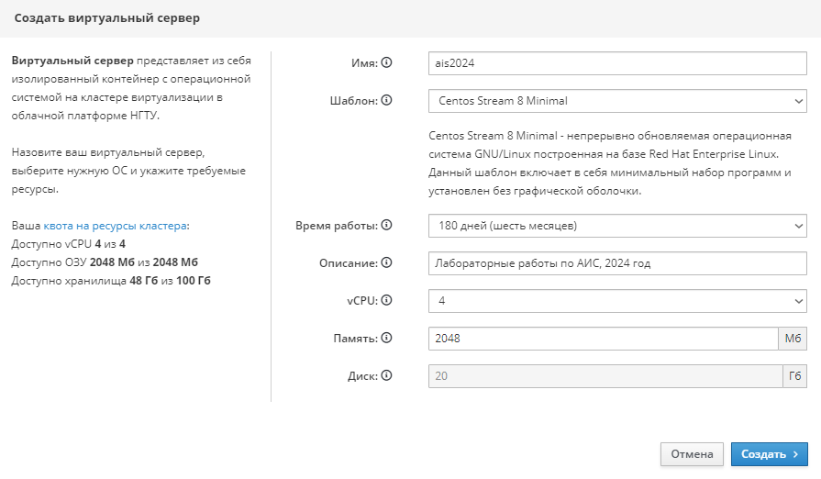

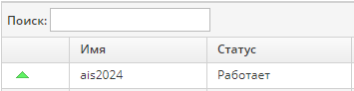

Опубликовали сервер для подключения по SSH:

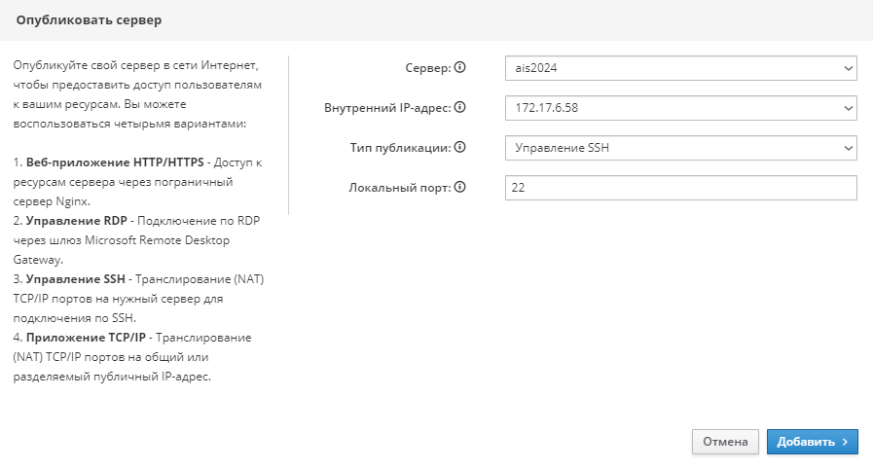

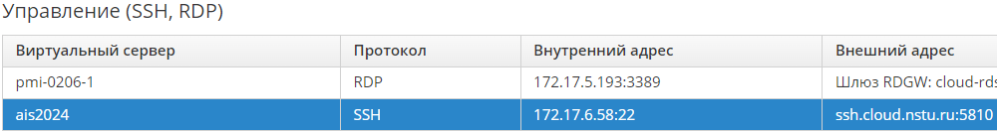

Сразу опубликуем сервер как приложение TCP/IP:

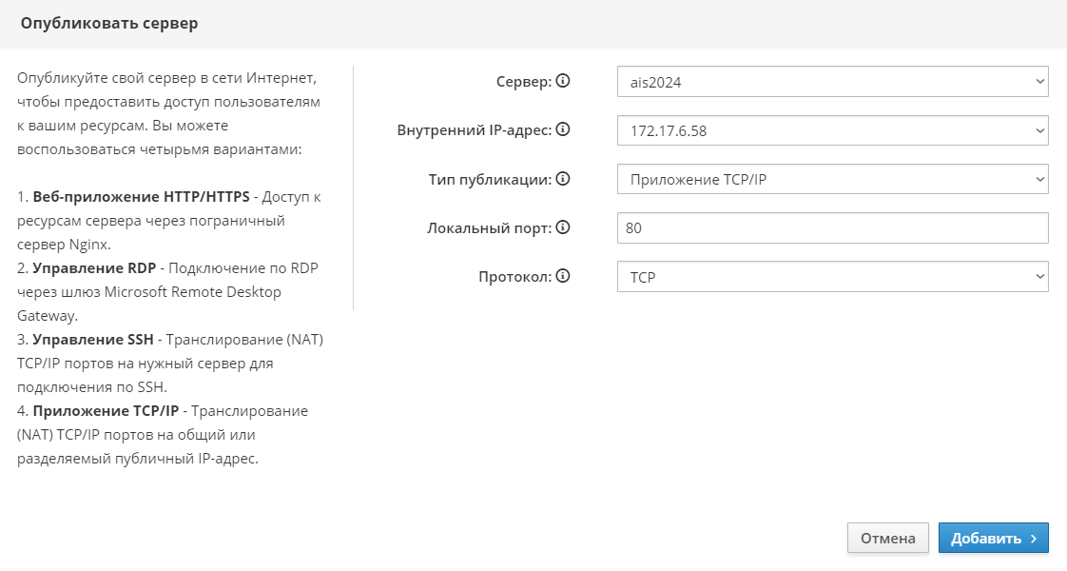

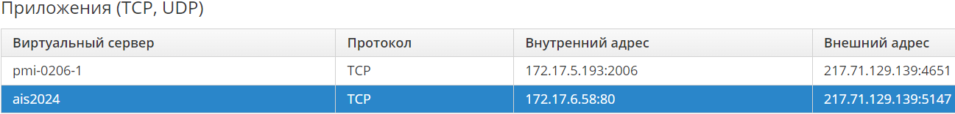

Доступ к серверу через PuTTY:

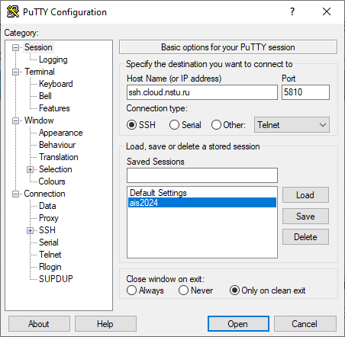

Первый вход выполнялся с логином: root и паролем: Pa$$w0rd!после чего пароль был изменен:

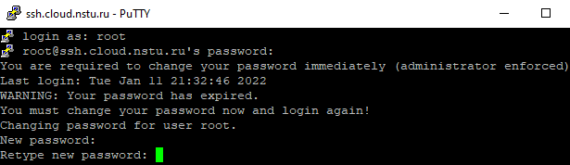

Последующий вход администратором:

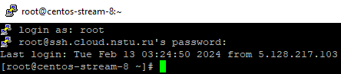

**Установка Postgres Pro 15**

Перед установкой создадим sudo пользователя dba:

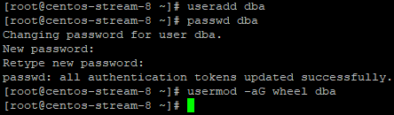

Установим утилиту wget, используемую для загрузки файлов из интернета:

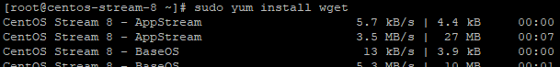

Подключим репозитория postgres pro:

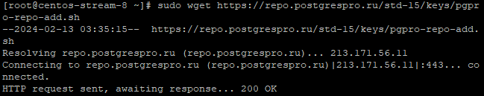

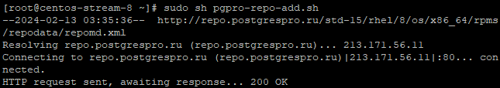

Установим Postgres Pro Standard версии 15:

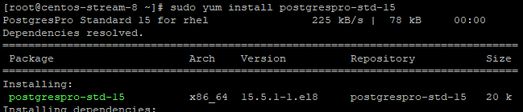

Проверим работу службы:

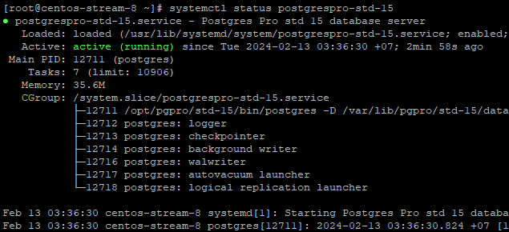

Посмотрим информацию о параметрах запуска службы:



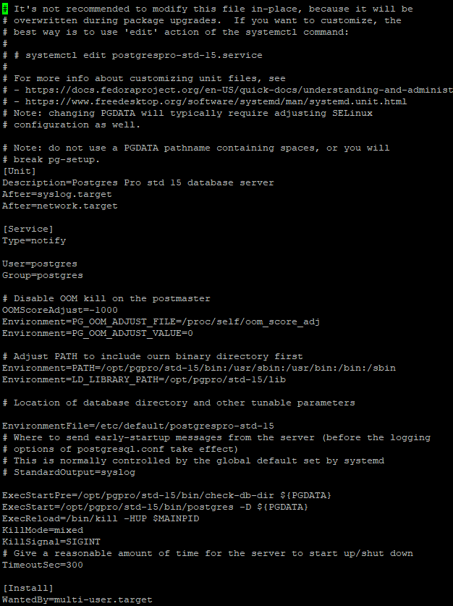

На основе представленного файла:

* Исполняемые файлы Postgres Pro std 15 находятся в директории /opt/pgpro/std-15/bin. Это указано в переменной окружения PATH.
* Расположение кластера баз данных определяется переменной окружения PGDATA.

Выполним подключение к postgres используя консольное приложение psql из под пользователя postgres, посмотрим список баз данных и расположение файла параметров:

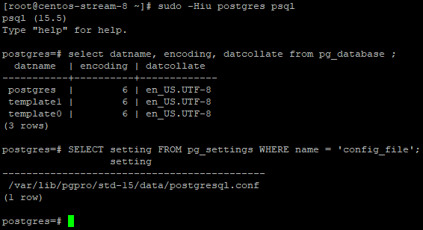

Перейдем в файл параметров (/var/lib/pgpro/std-15/data/postgresql.conf) и в разделе REPORTING AND LOGGING найдем расположение файла журналов:



Создадим пользователя СУБД dba с правами администратора:

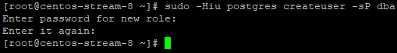

**Установка Nginx**

Установим пакет Nginx:

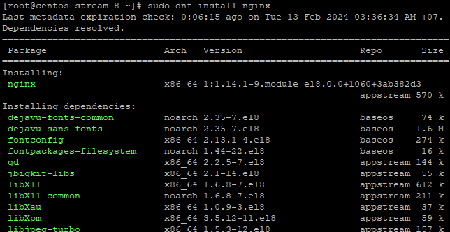

Запустим и проверим состояние службы nginx:

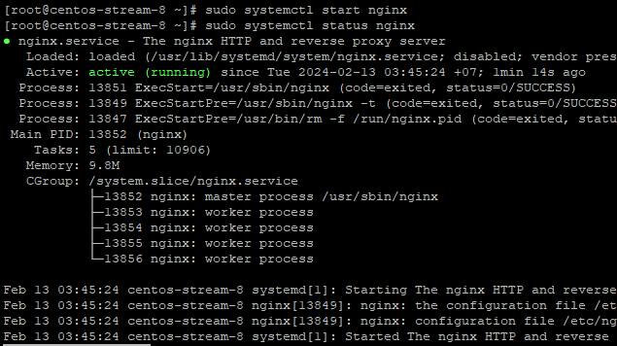

Разрешим доступ в локальном файрволе:

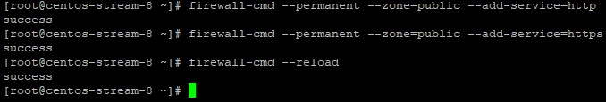

Проверим доступность Nginx локально, выполнив curl:

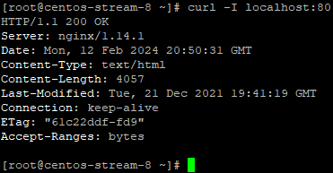

Проверим доступность из сети, обратившись к виртуальной машине по http по внешнему адресу и номеру порта:

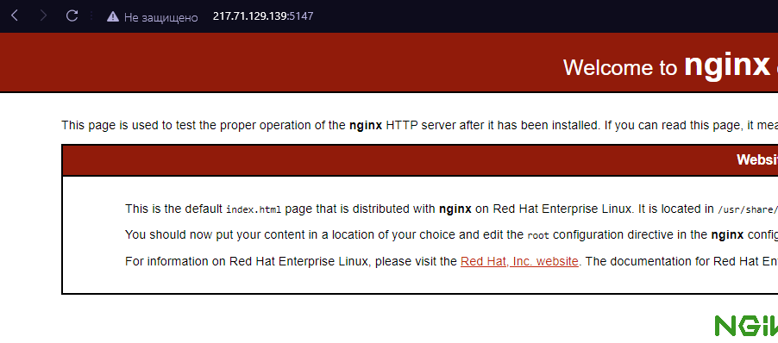

**Установка pgAdmin**

Установим pgadmin4 web компоненту:

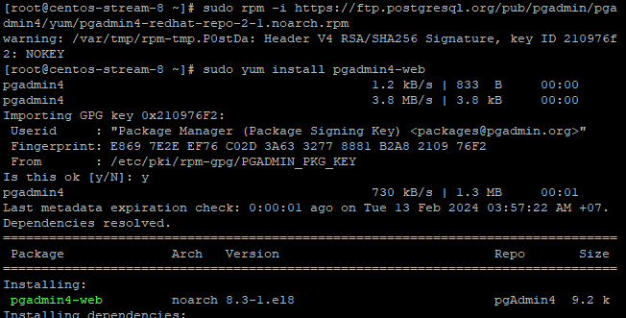

Перейдем в домашний каталог пользователя dba и создадим в нем каталоги:

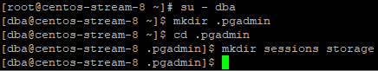

Перейдем в каталог /usr/pgadmin4/web и создадим файл конфигурации: config_local.py:

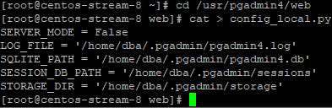

Создаем служебный каталог /var/lib/pgadmin/azurecredentialcache:

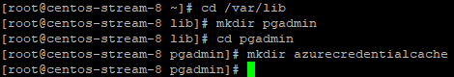

В каталоге /usr/lib/systemd/system/ создать файл для службы pgadmin.service:

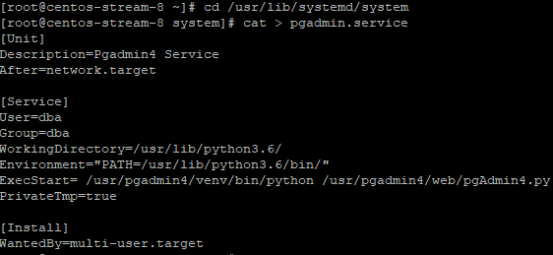

Перезагрузим конфигурацию и включим автоматический запуск службы pgadmin:

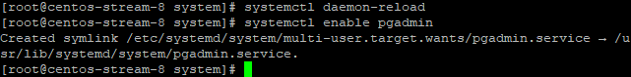

Запустим и проверим состояние службы:

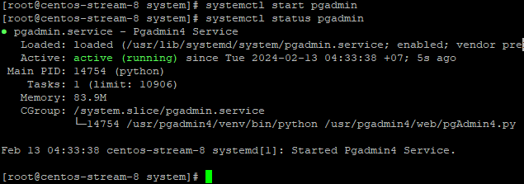

**Настройка проксирования pgAdmin через Nginx**

Установим разрешение веб-серверу взаимодействовать с сетью (проксирование):



В каталоге /etc/nginx/default.d/ создадим файл pgadmin.conf:

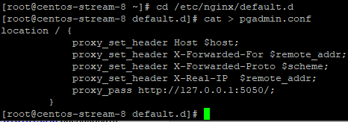

В основном файле конфигурации nginx.conf закомментируем секцию location /:





Перезапустим службу nginx:

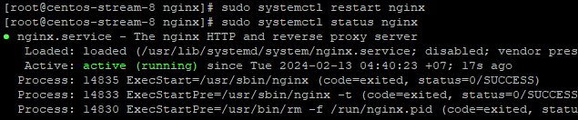

Откроем из браузера url по адресу и порту, указанному в публикации сервера как приложения (TCP, UDP):

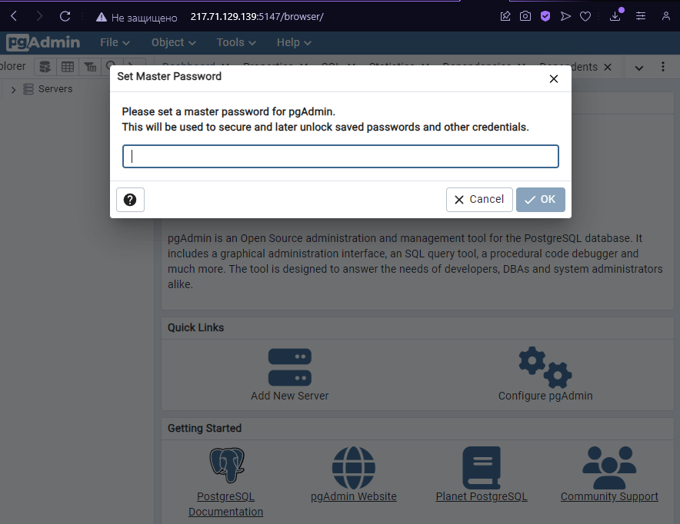

В pgAdmin создадим сервер для адреса 127.0.0.1, и пользователя dba:

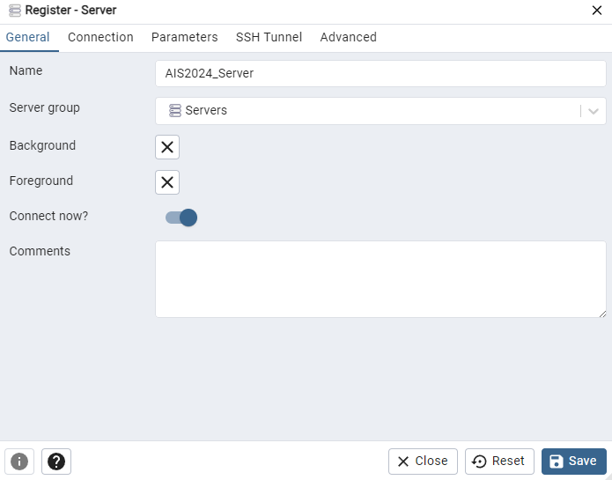

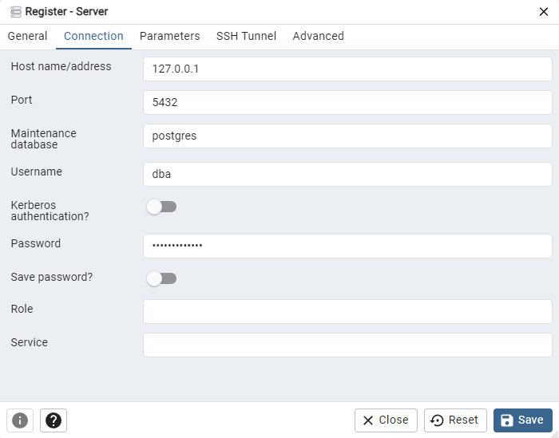

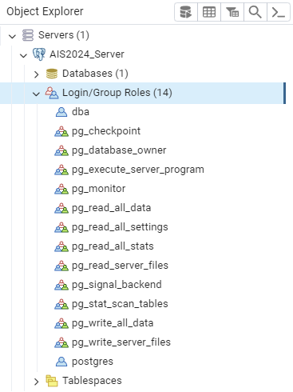

**Установка тестовой базы данных**

Скачаем архив и распакуем его:

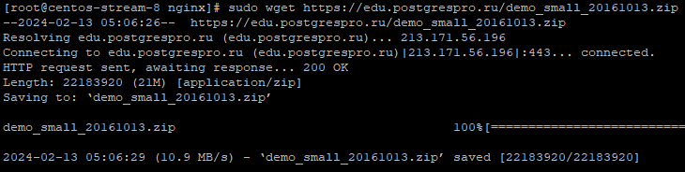

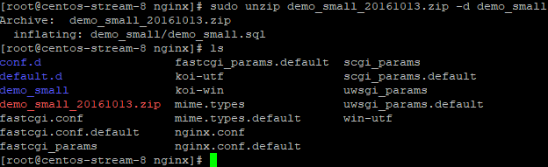

Запустим psql указав как аргумент извлеченный файл sql (предварительно сменив пользователя на dba):

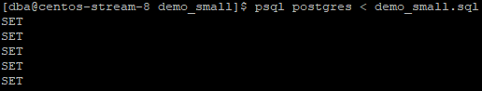

Проверим наличие базы данных demo в pgadmin:

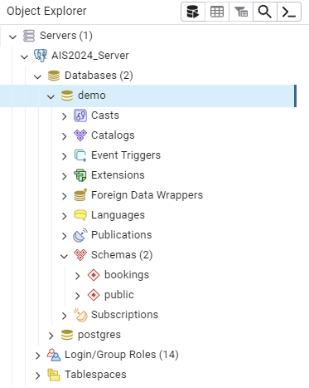

Таблица с информацией о компонентах информационной системы:

|  |  |  |  |  |
| --- | --- | --- | --- | --- |
| **№** | **Назначение, условное обозначение** | **Наименование, версия, лицензия** | **Метод доступа, url** | **Учетные записи** |
| 1 | Операционная система | Centos Stream 8 Minimal | ssh, ssh.cloud.nstu.ru:5810 | root, dba |
| 2 | СУБД | PostgreSQL 15 | Интерфейс командной строки (CLI) или графический интерфейс пользователя (pgadmin) | Postgres, dba |
| 3 | Пользовательский интерфейс | PgAdmin4 8.3 | http://217.71.129.139:5147/browser/ | dba |
| 4 | Web-сервер | Nginx 1.14.1 | http://217.71.129.139:5147 | dba |

|  |  |  |  |  |
| --- | --- | --- | --- | --- |
| **№** | **Расположение исполняемых файлов, файлов данных** | **Конфигурационные файлы** | **Расположение журналов** | **Как выполняется запуск** |
| 1 | /usr/bin | /etc | /var/log | Используя putty, имя хоста: ssh.cloud.nstu.ru, порт: 5810 |
| 2 | /opt/pgpro/std-15/bin | /var/lib/pgpro/std-15/data | /var/lib/pgpro/std-15/data/log | Автоматически после установки пакета или с помощью запуска службы (systemctl start postgrespro-std-15) |
| 3 | /usr/pgadmin4/web | /usr/pgadmin4/web | /home/dba/.pgadmin | После запуска службы (systemctl start pgadmin) предоставляется доступ к пользовательскому интерфейсу |
| 4 | /usr/sbin | /etc/nginx | /var/log/nginx | После запуска службы (systemctl start nginx) веб-сервер Nginx начинает обслуживать веб-запросы |

Последние несколько записей из журнала каждой из компонент:

1. Журнал ОС:



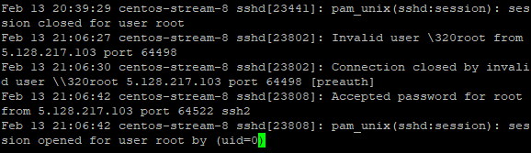

1. Журнал СУБД:



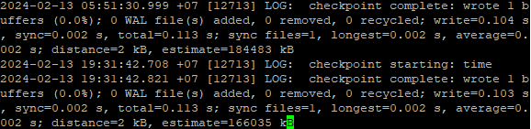

1. Журнал пользовательского интерфейса:





1. Журнал веб-сервера:



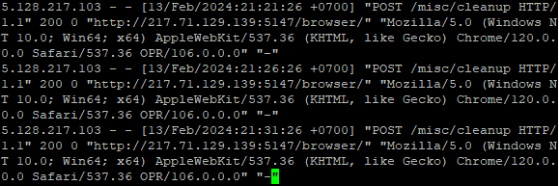

Диаграмма взаимодействия компонентов информационной системы:

